02-234 ЯГ-6 4х2 бортовой грузовик гп 5 тн с дисковым подвесным пескоразбрасывателем ППД-6, мест 3, полный вес 10 тн, ЗиС-5 73 лс, рабочая 8-10 км/час, транспортная до 40 км/час, мастерские ТУО г. Ленинграда, конец 1930-х г.
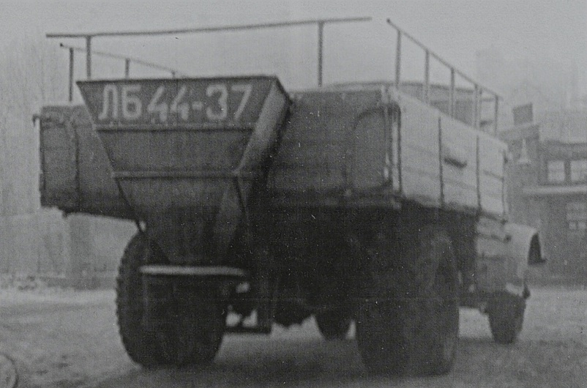

О мастере. Дмитрий Лисин «Засекреченный Волчанецкий. Масштабные копии автомобилей «Ярославского автозавода» работы Владимира Волчанецкого» на gruzovikpress.ru.
, Отсутствие техники для борьбы с гололедом заводского изготовления дал жизнь ряду машин, созданных на местах. Например, в Ленинградском городском тресте очистки применялся подвесной пескоразбрасыватель ППД на шасси бортового грузовика ЯГ-6. На задней части стандартного деревянного кузова устанавливался конический железный бункер для песка, внизу которого находился разбрасывающий диск. Привод к нему осуществлялся от заднего колеса через фрикционную передачу Загрузка бункера производилась вручную двумя рабочими. Подобная конструкция позволяла использовать грузовик и по прямому назначению, сняв навесное устройство.
К сожалению, сведений о пескоразбрасывателях довоенного периода крайне мало. Однако сохранились фотографии той поры, подтверждающие факт существования таких машин на шасси автомобилей ЗиС-5 и ЯГ-6. Под одной из фотографий стояла подпись ППД-6. По аналогии с наименованиями других машин подобного назначения предположу, что она означает пескоразбрасыватель подвесной дисковый на шасси ЯГ-6. На другой, из книги Соколова М. В. «Ярославские большегрузные автомобили». Т. 1, Барнаул, 2015, указан хозяин этих машин.
К сожалению у меня отсутствуют именно те страницы в книге С. И. Батуркина, на которых описан подвесной пескоразбрасыватель на шасси ЗиС-5, названный «подвесной НККХ и ТУО».
С. И. Батуркин, Техминимум для водителей уличных уборочных машин. Изд. Наркомхоза РСФСР, 1941 г.
ПЕСКОРАЗБРАСЫВАТЕЛИ
1. Назначение и классификация машин
Во время зимнего сезона дороги покрываются коркой льда, появляющейся обычно вследствие гололедицы и накатов. Обледенелая дорога отличается значительной скользкостью и таит в себе много опасностей для движения как транспорта, в первую очередь автомобильного, так и пешеходов. В силу этого в крупных населенных пунктах борьба со скользкостью обледенелых дорог приобретает исключительное значение. Одним из методов такой борьбы является посыпка дороги песком. Эта операция в настоящее время механизирована и осуществляется машинами, носящими название пескоразбрасывателей.
Пескоразбрасыватели бывают трех типов: прицепные, подвесные и стационарные. Прицепные пескоразбрасыватели бывают бункерные, или щелевые, и дисковые. Прицепные бункерные пескоразбрасыватели малосовершенны и в настоящее время почти не применяются. Дисковые прицепные пескоразбрасыватели широко распространены, хотя тоже имеют ряд недостатков. Эти механизмы представляют собой двухколесную прицепку с бункером для песка и расположенным под ним диском, приводимым во вращение от колес. Наибольшее применение нашли подвесные и стационарные дисковые пескоразбрасыватели, устанавливаемые на автомобилях. Стационарные пескоразбрасыватели имеют подающее устройство в виде шнека или ленточного транспортера.

Производственно-техническая характеристика пескоразбрасывателей
№  п/п. | Наименование | Измеритель | Пескоразбрасыватель
 |  |  | стационарные |  |  | подвесной  НККХ и ТУО
 |  |  | шнековый | ПД | ПД-1
1 | Шасси машины | — | ЗиС-5 | ЗиС-5 | ЗиС-5 | ЗиС-5
2 | Грузоподъемность машины | т | 2.5 | 2,2 | 2.5 | 2,8
3 | Скорость движения при посыпке | км/час | 8-14 | 18 | 18 | 8—10
4 | Ширина россыпи | м | 2 5—4 | 6-8  2 | 6-8  1 | 4-5
5 | Число дисков | шт. | 1 | 2 | 1 | 1  1  250
6 | Клиренс по диску | мм | 350 | 250 | 400 | 250
7 | Диаметр диска | мм | 600 | 600 | 750 | 450
8 | Число оборотов диска | об/мин. | 80-140 | 325 | 390 | 350
9 | Привод дисков | — | От колеса через  ценную передачу | От трансмиссии  автомобиля через коробку отбора и трансмиссию | От трансмиссии  автомобиля через коробку отбора и трансмиссию | От колеса через  фрикционную передачу
10 | Подача песка | — | Шнеком | Ленточным транспортером | Ленточным транспортером | Вручную
11 | Размеры шнека: длина х диаметр | мм | 2250 х 235
12 | Число оборотов шнека | об 'мин. | 80-140
13 | Размеры загрузочной ветви транспортера |  | — | 2816 х 1730 | 2870 х800
14 | Полная ширина ленты | мм | — | 1845 | 900
15 | Материал и толщина ленты | мм | — | Прорезиненная ткань 6 и 12 | Прорезиненная ткань 6 и 12 | —
16 | Скорость движения ленты транс портера | м мин. | — | 0,8 | 1,5 | __
17 | Вес машины без нагрузки | т | ок. 3,5 | ок. 4,0 | ок. 4,0 | 3,3
18 | Габаритные размеры: длина х ширина х высота | мм | 6060 х 2250 х 2160 | 6280 х 2250 х 2160 | 6300 х 2250 х 2160 | 6060 х 2250 х 2160
19 | Удельный расход песка | л/м2 | 0,25-0,5 | 0,2-0,4 | 0,4 | 0,34
20 | Эксплоатационная производительность | м²/час. | 3100-6300 | 6700 | 6000-6500 | 5900

Технические характеристики Яг-6
Изготовитель: | Ярославский автомобильный завод, г. Ярославль
Время выпуска: | 1936-1943 г.
Число мест | 3
Грузоподъемность по шоссе/грунту | 5000/3500 кг
Снаряженный вес | 4930 кг
Полный вес | 10155 кг
Габаритные размеры: длина ширина высота | 6500х2500х2550 мм
Колея колес: передних/задних | 1780/1860 мм
База | 4200 мм
Макс. скорость | 40 км/ч
Применяемое горючее | бензин 2-го сорта
Емкость топливного бака, л | 177
Расход топлива | 43.5 л/100км
Запас хода по горючему по: шоссе/грунту | 440/300 км
Двигатель | ЗиС-5, карбюраторный, 4-тактный, шестицилиндровый, нижнеклапанный
Объем двигателя | 5.55 л
Степень сжатия | 4.6
Макс. мощность | 73 л.с. при 2300 об/мин
Сцепление | двухдисковое, сухое
Коробка передач | четырехступенчатая
Главная передача | двойная: пара конических шестерен со спиральными зубьями и пара цилиндрических прямозубых шестерен
Рулевой механизм | червяк-кривошип с одним пальцем
Размер шин | 9,75-24"
Наименьший радиус поворота, | 8,5 м
Наименьший дорожный просвет, | 300 мм
Преодолеваемые препятствия: наибольший угол подъема с полной
нагрузкой, град. | 12
боковой крен с полной нагрузкой,. | 12 град
глубина брода, м | 0,65

